项目结构如下：

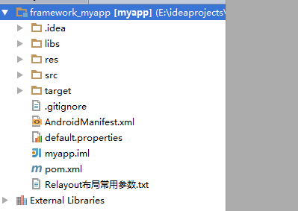

.idea和target文件夹不用理会,.gitignore是git相关的文件

Libs文件夹

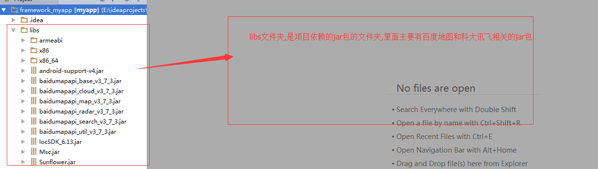

Res文件夹:android默认的资源文件夹,我添加进去的图片基本放在drawable-xhdpi和drawable文件夹

Src文件夹

Com.yt.android目录是项目的主目录

Activity:

里面都是activity所有的显示界面的activity都在里面。

Adapter:（适配器）

FragmentAdapter,首页5个按钮点击跳转activity适配器。ListViewAdapter,listView适配器。ViewPagerAdaper 首页轮播图适配器。

Application:

里面只有一个应用,科大讯飞语音播放和百度地图服务初始化。

Base:

所有activity的父activity,去掉所有的标题。

Contains:

轮播图相关的图片和小圆点的相关信息。

Entity:

listView需要的实体类。

Fragment:

底部导航栏的主页模块和应用模块。

Help:

sqlite初始化查询和添加。

ListView:

自定义的可下拉刷新的listView。

Task:

自定义的可下拉刷新的listView相关线程

Util:

各种工具类。

自己查看官方api

地图接口说明:

<http://lbsyun.baidu.com/index.php?title=androidsdk>

科大讯飞语音接口:

http://www.xfyun.cn/sdk/dispatcher